本科生毕业设计

IT之家中文社区的设计与实现

姓名
学号
学院 | 计算机学院
专业班级 | 级计算机科学与技术1班
指导教师

年 月 日

学位论文原创性声明
本人声明所呈交的学位论文是我在导师的指导下进行研究工作所取得的研究成果。尽我所知，除文中已经注明引用的内容和致谢的地方外，本论文不包含其他个人或集体已经发表或撰写过的研究成果，也不包含本人或他人已申请学位或其他用途使用过的成果。对本文的研究做出重要贡献的个人和集体，均已在文中作了明确说明并表示谢意。
本学位论文若有不实或者侵犯他人权利的，本人愿意承担一切相关责任。

作者签名： 导师签名：
日 期： 年 月 日 日 期： 年 月 日

IT之家中文社区的设计与实现

摘 要：现在的社会已经逐渐的步入网络时代，我们在学习过程中难免会遇到一些问题，当我们查阅资料，百度问题，与别人探讨交流都无法解决时，就可以通过网上社区与别人讨论和交流从而解决存在的问题，以方便扩展个人的知识层面。
本论文中主对IT中文社区的设计实现进行的阐述。同时还介绍了开发IT社区网站设计实现的环境及技术，对程序设计的主要流程以及设计思想和数据库的建立思想进行了说明和叙述，并且对此系统网站各功能模块的具体实现方法进行了详细的说明。
总的来说，该课题的主要工作是为了应对论坛网站功能的设计与实现，在该网站只能对IT相关的问题进行讨论交流。主要实现用户在登录或者未登录状态下都可以浏览问题，在登录状态下发表问题、回复问题及评论以及对相对应的问题进行搜索查找的功能，其中最为突出的特点在于，用户发布自己的帖子，其他用户看到该帖子，如果对该帖子感兴趣则会选择性的进行评论回复帖子。对此首先需要了解整个系统的答题结构和功能，并对具体功能进行详细的设计与分析；其次数据信息的存储与管理采用了MySQL数据库，最后通过SpringBoot+MyBatis框架搭建系统的整体骨架，对各功能进行具体的实现，从而使得程序网站能够正常的运行 。

关键字：中文社区，SpringBoot+MyBatis框架，MySQL数据库

Design and implementation of Chinese community in it home

Abstract: Because of the rapid development of the Internet age in the present society, we inevitably encounter some problems in the process of learning. When we can not solve the problems of consulting materials, Baidu, and face-to-face discussion with others, we can solve the existing problems through discussion and exchange with others through the online community, so as to facilitate the expansion of personal knowledge.
This paper focuses on the design and implementation of it Chinese community. Colleagues also introduced the environment and technology for the design and implementation of the IT community website, and explained and described the design process and ideas as well as the relationship between the idea of database establishment and the program. At the same time, the implementation methods and detailed design process of different functions of the website are explained.
In general, the main work of this topic is to design and implement the function of the forum website, in which only it related issues can be discussed and exchanged. It mainly realizes the function that users can browse questions in login or not, post questions, reply questions and comments in login state and search and find corresponding questions. The most prominent feature is that users publish their own posts, other users see the post, and if they are interested in the post, they will selectively comment and reply to the post Son. Firstly, we need to understand the structure and function of the whole system, and design and analyze the specific functions in detail; secondly, MySQL database is used to store and manage the data information, and finally, the whole framework of the system is built through springboot + mybatis framework to realize the specific functions, so that the program website can run normally

Key words: Chinese community, springboot + mybatis framework, MySQL database

目 录
1 绪论 1
1.1 课题背景 1
1.2课题研究的目的与意义 1
1.3 研究内容 2
2 系统分析 3
2.1 技术可行性分析 3
2.1.1 开发语言综述 3
2.1.2 MySQL数据库的选用 4
2.1.3 SpringBoot+MyBatis框架的优点 5
2.1.4 B/S结构 5
2.2 系统开发 5
2.2.1 开发工具与运行环境 5
2.2.2 系统功能概述 6
3 系统需求分析 6
3.1 系统功能概述 7
3.1.1 系统功能需求 7
3.1.2 用例分析 7
3.1.3 系统活动分析 8
3.2 系统性能要求 9
3.2.1 系统灵活性 9
3.2.2 输入输出要求 10
3.2.3 数据管理能力要求 10
3.3 可行性分析 10
3.3.1 社会可行性 10
3.3.2 技术可行性 10
3.3.3 操作可行性 11
4 总体设计 11
4.1系统机构设计 11
4.2功能设计 12
4.3数据库设计 13
4.4系统界面设计 15
5 系统的设计与实现 17
5.1前台管理模块实现 17
5.1.1 用户注册登录模块 17
5.1.2 用户发帖回帖 19
5.2 管理模块实现 22
5.2.1 相关问题功能 22
5.2.2文件的上传 25
6 系统测试 27
6.1 测试概述 27
6.1.1 软件测试的目的 27
6.1.2 软件测试的任务 27
6.1.3 测试环境 28
6.2 测试的主要步骤 28
6.3 测试结果与分析 29
6.4 测试总结 29
7 结论 30
参考文献 31
致 谢 32

1 绪论

1.1 课题背景
在二十一世纪的时代，计算机技术迅速向科学化和技术化以及未来化的发展方向，单机版的应用软件已经不能满足人们的需求，而且页面加载很慢，还不支持网络。所以就出现了可以对各种数据信息传输支持的网络应用软件,目前的网络应用软件有两种发展趋势，一个被称为客户端-服务器的 C/S (client/server) 架构，这样的软件结构是非常苛刻的，这种结构有很大的优点，他的开发效率比较高，而且给服务器端的压力比较小，又特别高的网络安全性，因为在网络开发中被广泛的使用。另一种是本次毕业设计的，被称为浏览器-服务器的 B/S 结构^{[1]},它的本实用新型的特征在于，可以直接使用本地的浏览器作为后台，可以直接通过浏览器发送请求，同时也会做出对应的响应较为方便，它的优点在于，软件的开发效率相比于其他的结构都有明显的优势，而且此结构在开发过程中不会受其他方面因素的影响，用于 Internet更适合互联网开发的场景。投资小、见效快 ，因而受到越来越多的开发者们的喜爱。
如今，因为网络技术的快速发展，互联网的用户数也在不断的增加，网络也逐渐成为人们获取各方面信息的途径，现已成为公众讨论的问题，交换意见，其中在线的网络论坛系统发挥着非常重要的作用，随着时间的推移,网络社区网站也积累了各种各样的信息资源供人们获取，用户不仅可以从网络上获取一些技术类的信息，更可以通过网络了解一些新闻事件，论坛网站系统已逐渐的被人们所接受，并得到了进一步的发展，网络社区出生 20 年,随着 Web 技术的发展^{[1][2]}，已经从最初的单纯电子公告板系统，发展成为内容丰富，功能齐全，形式多样的论坛网站，随着社会经济的不断发展，网络几乎丰富着生活的各个方面无论是生活和工作，无论是商业、政府，还是娱乐，都有各种各样的网络社区，所以网络社区深受用户的喜爱。

1.2课题研究的目的与意义
随着社会的发展，计算机技术的应用也逐渐的走向成熟化，在工作、学习等不同领域都发挥着巨大的作用，人们也逐渐的接受了这种网络化时代给社会带来的改变，网络技术充斥在社会中的方方面面，因此计算机网络技术在社会发展的过程中得到了飞速的进步。很显然在网站设计中Web数据库技术已然成为最广泛应用的网站架构的基础技术，网络技术的发展为可以帮助用户更好更快更准确的解决一些生活，学习等其他方面存在的问题。
网络论坛社区设计实现的主要意义在于：用于解决我们平时学习IT等相关知识时可能存在一些自己无法理解或者自己无法解决的问题时，通过百度查阅资料、询问老师的帮助等途径都无法解决时，将自己的问题发布到论坛社区对应的专区，从而得到别人的帮助解决自己的问题，本套系统的优势就在于网站整体体积较小，方便后期的维护和拓展，基于SpringBoot+MyBatis框架实现，结构和功能都比较完整，非常适合当代的学生使用^{[3]}。
通过MySQL数据库与Web服务器连接来对网站进行统一的维护和管理，并且能够将网站中的数据进行存储，提高用户的体验度，能应对一些查阅资料无法解决的问题，在不同的环境下可以进行调整。随着人们对网络需求的不断提高，网络逐渐替代书本上的纸质知识，书本上的知识越来越少的人去关注，而论坛网站便能满足这个要求。

1.3 研究内容
要求实现的主要功能包括，用户在未登录的状态下可以浏览问题，也可以查看回复。在登陆的状态下能够发布问题、评论问题、回复评论、查找与自己问题相关的其他问题等操作。此次课题主要通过以下几个方面进行研究：
1、数据存储与数据库描述
此系统是一个为用户解决问题而设计实现的系统，所有系统中的主要角色为用户，因此就需要将用户的信息进行存储以免造成数据的丢失，同时还需要将用户发布的帖子信息进行存储以及用户接受到消息通知信息做以存储，伴随着网站的用户，使用此网站的用户也会增加，随之而来的就是数据量的增加，所以要使用数据库对这些数据信息进行统一的管理和存储，从而不会造成数据的丢失。
一般情况下用在用户登录时数据库会将用户的用户名，密码，登录时间用户的ID等数据进行存储，并且也会将问题的标题，内容，标签，发布者，浏览数等数据存储，以方便其分类与管理。
根据上述分析，系统数据库中的主要表及其关系如下：
用户信息表 （用户ID，用户的昵称，登录的过期时间，用户头像，登录时间…）
问题信息表（创建者ID，标题，内容，标签，浏览数，创建时间，…）
消息通知表（用户ID，内容，通知的类型，…）
且在表结构中将ID设置为主键并自增
2 、用户作为系统的主要角色，所以用户在论坛社区中的活动是课题的重点工作，涉及的内容如下：
- 游客（未登录）操作
用户在未登录的状态下只能对帖子进行浏览，而不能发表帖子，回复等操作，当未登录用户想进行评论操作时系统会提示用户进行登录
- 会员（登录用户）操作
用户发布自己的问题，需要填写问题的标题，问题的内容以及对问题的标签进行选择。对别人已发布的问题浏览，对别人的问题进行回复说明自己的想法，接收别人的回复和评论通知。

2 系统分析

2.1 技术可行性分析

2.1.1 开发语言综述
本系统的开发主要使用的语言为具有面向对象特征的Java，Java语言主要有以下的特点^{[4]}
1.简单：Java最开始的开发用途主要是可以对硬件通过软件的编程进行集成控制，因此就规定了他必须简单明了。
2.面向对象：面向对象可以说是Java最重要的特性。Java语言中万物接对象，也成为了面向对象编程，所以它就不具备面向过程的程序设计。Java可以继承多种多样的代码风格，以及具备很好的代码重用性^{[5]}。
3.分布式：因为Java具有一个基于网络协议TCP/IP协议的子库，这就使得他可以支持HTTP和FTP的数据传输，也可以通过一些指定的URL地址对网络进项访问，非常简单易于操作。^{[6]}。
4.安全：Java的安全性可以通过一些两个方面来体现。一方面Java语言不再使用原来C语言中使用的指针，内存也不需要手动释放，这样就能够避免对内存的非法操作。另一方面，Java也对异常机制的处理进行了封装，从而防止了程序在运行过程中出现问题。^{[7]}
5.可移植的：Java的一致性特点主要是因为Java对外提供了非常多的接口，因此他可以在不同的操作系统上进行开发使用，功能也不会受到影响，其中最大的功臣就是JVM的技术。^{[8]}
6.解释的：Java源程序在运行的过程中首先需要将Java源代码编译为Class文件，其中Class文件中主要保存的为机器指令即为二进制数，系统通过运行Class文件从而实现对Java程序的运行。^{[9]}
7.高性能：解释器可以在一秒钟的时间同时运行上百个进程，软件运行的性能非常高，Java中JVM虚拟机技术可以快速的对源代码进行编译。^{[10]}
8.多线程：Java多线程是指可以讲一个完整的Java源程序分解成为不同的小模块，通过对这些小模块的编译运行，最后集成运行结果进而可以了解源程序的性能，因为Java的多线程特点，使其的功能比其他的语言更为强大。^{[11]}

2.1.2 MySQL数据库的选用^{[12]}
在本系统的设计实现的过程中使用的数据库为：MySQL数据库，而且MySQL是关系型数据库的代表，所以它就具有关系型数据库的特点，将不同的数据存放在不同的表结构当中能够方便快速的进行查找，添加，修改和删除。而且MySQL是跨平台的数据库，这就使其移植性特别好，不仅可以在Windows平台上操作对于其他的操作系统例如Linux系统也是可以使用的
与其它的关系型数据库相比，MySQL具有以下优点：
(1)存储文件比较简单，能存储表结构将数据都存放在表中。
(2)性能卓越，服务稳定，很少出现系统上的问题。
(3)开放源代码且无版权制约，使用的成本较低，历史悠久，社区及用户非常活跃，在使用过程中遇到问题时可以得到快速的解决。
(4)软件体积小，安装使用简单，并且易于维护，安装及维护成本低，支持多种操作系统，提供多种API接口，支持多种开发语言，对于很多种语言都有很好的兼容性。

2.1.3 SpringBoot+MyBatis框架的优点^{[13]}
在设计过程中使用框架能够帮助我们快速的搭建起一个程序骨架，本系统开发主要使用了SpringBoot+MyBatis框架从而使得开发效率大大的提高，对于后期的维护，拓展都有很好的帮助，减少开发和测试时间，使用JavaConfig替代了XML编写并且默认值从而能够快速开发。
MyBatis原本是apache公司的一个开源项目原名为iBatis, 2010年这个项目由改名为MyBatis 。MyBatis是一个基于Java的持久层框架而MyBatis属于ORM系统，属于持久层的解决方案，与数据库连接技术相比减少了大量的代码编写而且较为稳定。MyBatis是最简单的持久化框架，小巧并简单易学，而且相当灵活，SQL写在XML里，从程序中彻底分离，降低耦合度，便于统一管理和优化并提高的代码的复用性，提供XML标签，可以进行SQL语句的动态编写，MyBatis提供了许多方便开发者进行开发的接口较为方便。

2.1.4 B/S结构^{[14]}
B代表的时“浏览器”的意思；而字母S则表示的时“服务器”的意思。B/S就是“Browser/Server”的缩写，也就是程序设计中最为常见的一种设计模式。
B/S结构随着互联网的发展而不断的完善，Web出现后出现的一种新的网络结构模式。因为此模式统一了客户端，提高了开发的效率，因此深受开发者的喜爱，让核心的业务逻辑处理在服务端完成。操作简单，只需在手机端或客户端安装浏览器，就可以通过Web Server与数据库进行数据交互，所以在本系统的设计实现就采用的B/S的结构。

2.2 系统开发

2.2.1 开发工具与运行环境
1、开发工具
根据开发计划从而决定使用IDEA这一工具作为本系统设计实现的主要开发工具并使用Java语言来进行网站的开发。
IDEA作为一款编程工具，其最大的优点在于基于Java语言可扩张的开发平台，其中大多数人使用IDEA进行开发主要是因为IDEA工具的代码提示较为智能为开发系统节省的大量的事件提高了开发的效率，IDEA不仅可以开发JavaWeb客户端的服务项目更可以开发基于Android手机端的应用。IDEA全称Intelij IDEA,是java语言开发的集成环境，内置了较为完善的Java类库，类似于eclipse和myeclipse，IDEA在业界被公认为“最好的”java开发工具之一。^{[15]}
其主要的优点有：
（1） 智能化代码助手，方便开发者编写代码、重构的方式特别简单、J2EE平台语言支持、各类版本工具（git、svn、github）都进行的集成。
（2） 最突出的调试功能，可以对java、JavaScript、jQuery、Ajax等技术进行调试，而且将错误信息进行了很好的处理从而展示。
（3） IDEA是JetBrans公司的产品，具有极高的智能性，该公司还有其他的开发工具产品计等方面的功能可以说是超常的。
（4）可以安装插件方便开发者开发，从而使得开发的效率得到大幅度的提升。
2、运行环境
①软件环境
本系统可以运行在客户端Windows系统，支持Windows7,8以及Window10操作系统，兼容性较好，并且本系统可适配不同分辨率的显示屏，也可以在手机端完美的展示此网站。
②硬件环境
系统内存要求:内存1G以上，页面响应时间1s以内。

2.2.2 系统功能概述
本系统主要作为中文IT网站，网站对IT相关的问题进行交流,用户根据自己的需求发布相关的问题进行提问,在发布问题时需要用户填写问题的标题，问题的内容，选择问题对应的标签分类，只有在三项都完成时才能对问题发布，用户可以在登录后接收到消息通知，浏览问题，评论问题，回复评论等操作。

3 系统需求分析
需求分析就是指将系统中存在的问题在系统设计的过程之中进行细致的分析并加以解决，而且要将问题的需求给理解清楚，了解问题发生的原因以及后期的处理办法。程序设计过程中最基础同时最重要的一个环节就是需求分析，它对系统的设计与开发具有重要的指导意义，没有需求分析，软件的设计与实现就无法顺利的进行。^{[16]}

3.1 系统功能概述
本系统中最为基础的功能就是用户发布问题，即将自己的问题发布到社区以得到其他用户的解答，其次当其他用户对自己的问题进行回答时可以接受到消息通知。此外，为了记录用户信息和问题信息，系统需要对第一次访问的新用户提供注册和登录功能，以方便用户今后的使用。当用户在未登录的状态下只能浏览问题，只有当用户注册登录后才可以发布自己的问题，做出评论等操作。根据用户的需求以及上述的分析，论坛社区需要具备以下功能：注册功能，登录功能，发布问题，评论功能，展示同一标签下的所有问题，对问题进行搜索，对问题进行排序等。

3.1.1 系统功能需求
1、新用户注册功能，当游客第一次访问到此网站时对用户提供注册功能。
2、对问题操作的功能，等用户登录后可以对进行的操作，问题操作功能主要包括浏览问题、发布问题、和回复问题，评论回复。
3、论坛管理功能，为了保证网站更稳定，更安全的运行，需要定期的对系统进行维护，删除非法的帖子，进行广告的投放等操作。

3.1.2 用例分析
在此系统中最主要的角色为用户。
（1）系统用户
系统用户是这个系统的基础使用者，他们能够登录，发布问题，评论问题，搜索问题等，主要功能如下：
- 用户登录后可以浏览问题；
② 用户点击登录或者注册按钮进行登录和注册操作，将个人信息添加到系统数据库中；
- 用户登录后点击发布按钮即可发布自己的问题到社区；
- 用户可以对别人的问题进行回答，对别人的评论进行回复；
- 用户可以在主界面搜索与自己问题相关的问题；
普通用户用例图如图3.1所示。
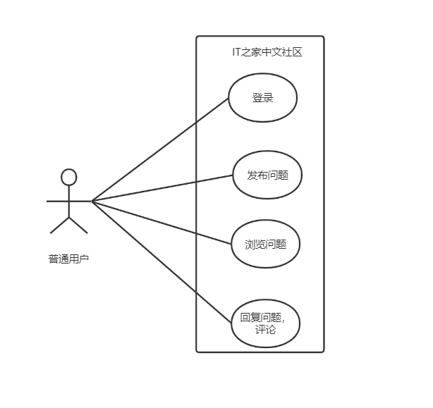
图3.1 普通用户用例图

3.1.3 系统活动分析
用户作为本系统的主要参与者，其大体的活动流程主要为：先登录，在登录成功后跳转到个人的主页面，登录失败后提示登录失败的消息，直至用户登陆成功后可以进行问题的发表，问题的浏览，问题、评论的回复，问题的搜索等操作。
用户活动图如图3.2所示
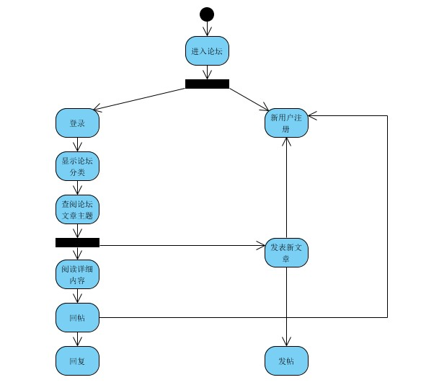
图3.2 用户活动图

3.2 系统性能要求
根据资料可以得知系统性能的要求主要是：系统的灵活性、系统的输入输出以及数据管理能力的要求，下面就对这三方面的内容进行详细的说明。

3.2.1 系统灵活性
系统的灵活性即当系统遇见遇见一些问题时，本系统如何处理应对这些突发状况从而保证系统能够正常的运行：
1、操作的方式较为简单，电脑端，手机端都可以进行操作，界面美观，对用户较为友好，从而能够解决用户切身存在的问题。
2、系统中任何一个模块出现系统错误时，其他的模块仍然能够正常运行。
3、本系统配置要求合理，在任意的浏览器上即可完美的运行。

3.2.2 输入输出要求
对输入的数据进行判断，防止错误数据的存储读取影响系统的正常运行，对输入进行筛选过滤，输出功能能够实现用户的基本需求。

3.2.3 数据管理能力要求
系统设计实现使用的数据库为MySQL数据库。该数据库有较多的可视化工具，因为其拥有较为强大的数据库引擎，使其能够快速的进行增、删、查、改等操作，存储的数量可以更具开发者的开放情况而定，存储量较大，能够保证所有的用户注册，从而将用户信息存储。

3.3 可行性分析
所谓的可行性分析就是指对这个项目进行分析从而确认这个项目是否有开发的必要性，这个项目开发以后是否对用户起到帮助作用，并确定在经济效益，工作体验，对于社会的帮助等放方面进行分析，在对目前的技术水平进行分析，目前的技术能否成功的开发此系统，系统的开发是否会对社会造成负面影响，是否会影响社会的发展。可行性研究的目的在于用最小的代价用尽可能短的时间去确认系统是否值得进行设计开发，问题是否能解决。可行性分析在系统正式开发前是不可或缺的必要流程，确定项目的可行性是进行开发的必要依据。可行性分析主要包括：社会可行性、技术可行性，以及操作可能性，下面就对这三个可行性进行详细的说明。

3.3.1 社会可行性
如今，随着社会的发展，网络已经成为人们必不可少的工具，也可以说网络与人们的生活息息相关，人们不仅可以从网络上获取自己所需的信息，也可以在网络上发布自己的遇到的问题，而该系统就是为此需求设计实现，能够适应社会的发展，为社会的进步做出贡献。

3.3.2 技术可行性
技术可行性指决策的技术与决策的方案应该处于开发人员的掌握之中，不能成为开发人员的技术盲区从而不能设计实现要求技术资源条件的边界。此论坛社区系统的开发采用的语言是Java，采用了三层结构进行开发：用MySQL数据库作为后台数据库进行开发，操作简单、存储量大而且比较安全；前台页面采用HTML来对前端页面进行渲染；控制层采用SpringBoot+MyBatis框架，服务器采用Tomcat服务器，它作为一个开源软件，也是一个JavaWeb应用所最基础的。只要开发人员在学习了这些语言或工具之后，就已经具备开发该系统的能力。为该系统的开发提供了有利的技术保障，结构清晰，耦合度低，从而降低了开发难度，所以本系统的设计实现具有技术可行性。

3.3.3 操作可行性
本系统要求运行环境不高，只要安装有浏览器即可运行本系统，对于用户较为友好，具有很好的可操控性。在数据库设计方面，数据库服务器使用的是MySQL数据库，开发语言采用的是Java，开发工具采用的IDEA。界面美观、易懂、容易操作、功能齐全，方便用户之间信息交流，所以本系统的设计实现具有操作可行性。
综上所述，从经济、技术、操作三个方面的可行性上来说，该系统的开发是完全可行的。

4 总体设计

4.1系统结构设计
本论坛网站主要实现了用户可以注册登录，在社区主页浏览问题，发布自己的问题，对问题和回复进行评论，搜索问题；网站管理员可以对网站进行维护，也可以进行广告的投放。本社区论坛主要是为解决问题而设计实现，提供用户与用户之间知识的分享与交流，主要功能模块图如图4.1所示。
论坛网站系统
普通用户
用
户
注册登陆
用户浏览问题
用户发布问题
用户传载资料
图4.1 论坛网站系统结构图

系统的总体设计思路是：此网站只能对IT相关的问题进行交流,当新用户首次访问网站会提示用户进行登录，登录后下次就不需要再登录，只有在登录状态下用户根据自己的需求发布相关的问题进行提问,在发布问题时需要用户填写问题的标题，问题的内容，选择问题对应的标签分类，只有在三项都完成时才能对问题发布，用户可以在登录后接收到消息通知，浏览问题，评论问题，回复评论等操作。

4.2功能设计
系统设计实现的主要功能有：普通游客注册登陆；会员用户发布问题；会员用户搜索问题；用户对问题回复；对回复进行评论等。
(1)用户注册登陆：为新用户提供注册登录的功能方便用户对于此系统的访问，由于此网站是针对IT等相关问题的技术交流，所有注册以及登陆模块的实现主要调用的GitHub提供的第三方注册接口，点击登录跳转到GitHub页面进行注册登录，登录成功后返回到当前网站。
(2)用户发布问题、用户回复问题：用户在登录状态下点击提问按钮即可进入问题发布页面，编辑问题的题目，问题的内容以及问题的标签，确认发布后进行校验，在校验成功后即可发布问题。
(3)用户评论回复：当用户发布的问题被别人回复时在自己的通知界面可以看到回复的详情，点击跳转到回复页面，对别人的回复进行评论操作。当然此功能必须在登录状态下才能实现，在登陆状态下可以查看自己的消息通知。
(4)论坛分类管理：更具问题的标签进行分类，更具不同的分类可以查看同意分类下所有的问题，对相关的问题进行浏览。

4.3数据库设计
用于储存用户数据信息的表为user表，其中要将用户注册时所用的编号设置为主键。在此还记录了用户的昵称，登录失效的时间，以及令牌编号，登录时间，头像路径等个人信息。
每个发布的问题同样也需要记录其相关信息，如问题的标题，问题的描述以及问题的标签，发布人的编号以及问题的浏览数等进行记录保存，这样有助于对网站进行管理。
每个评论或者回复的具体信息也将会记录，需要记录问题的ID，，问题的标题，评论人的ID，评论的内容等，方面后期的维护。
每个用户的消息通知也会在数据库中进行存储，需要记录消息的类型，消息的具体内容。
表4.1 用户信息表user
字段名 | 类型 | 长度 | 主键 | NULL
ID | BIGINT | 20 | Yes | No
ACCOUNT_ID | VARCHAR | 100 | No | Yes
NAME | VARCHAR | 50 | No | Yes
TOKEN | CHAR | 36 | No | Yes
GMT_CREATE | BIGINT | 20 | No | Yes
GMT_MODIFIED | BIGINT | 20 | No | Yes
BIO | VARCHAR | 256 | No | Yes
AVATAR_URL | VARCHAR | 100 | No | Yes

表4.2 回复、评论表comment
字段名 | 类型 | 长度 | 主键 | NULL
ID | BIGINT | 20 | Yes | No
PAERNTID | BIGINT | 20 | No | No
TYPE | INT | 11 | No | No
GMT_CREATE | BIGINT | 20 | No | No
COMMENTATOR | BIGINT | 20 | No | No
GMT_MODIFIED | BIGINT | 20 | No | No
LIKE_COUNT | BIGINT | 20 | NO | NO
CONTENT | VARCHAR | 1024 | NO | NO
COMMENT_COUNT | INT | 11 | NO | NO

表4.3 问题表question
字段名 | 类型 | 长度 | 主键 | NULL
ID | BIGINT | 20 | Yes | No
TITLE | VARCHAR | 50 | No | No
DESCRIPTION | TEXT |  | No | No
GMT_CREATE | BIGNET | 20 | No | No
GMT_MODIFIED | BIGNET | 20 | No | No
CREATOR | BIGNET | 20 | No | No
COMMENT_COUNT | INT | 11 | No | No
VIEW_COUNT | INT | 11 | No | No
LIKE_COUNT | INT | 11 | NO | NO
TAG | VARCHAR | 256 | NO | NO

表4.4 消息通知表notification
字段名 | 类型 | 长度 | 主键 | NULL
ID | BIGINT | 20 | Yes | No
NOTIFIER | BIGINT | 20 | No | Yes
NOTIFIER_NAME | VARCHAR | 100 | No | Yes
RECEIVER | BIGINT | 20 | NO | Yes
OUTERID | BIGINT | 20 | NO | NO
OUTER_TITLE | VARCHAR | 256 | NO | NO
TYPE | INT | 11 | NO | NO
GMT_CREAT | BIGINT | 20 | NO | NO
STATUS | INT | 11 | No | Yes

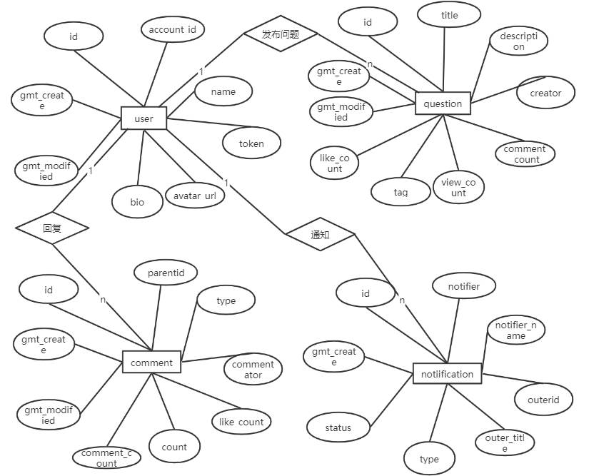
图4.2 系统E-R图

4.4 系统界面设计
界面截图如下所示 ：
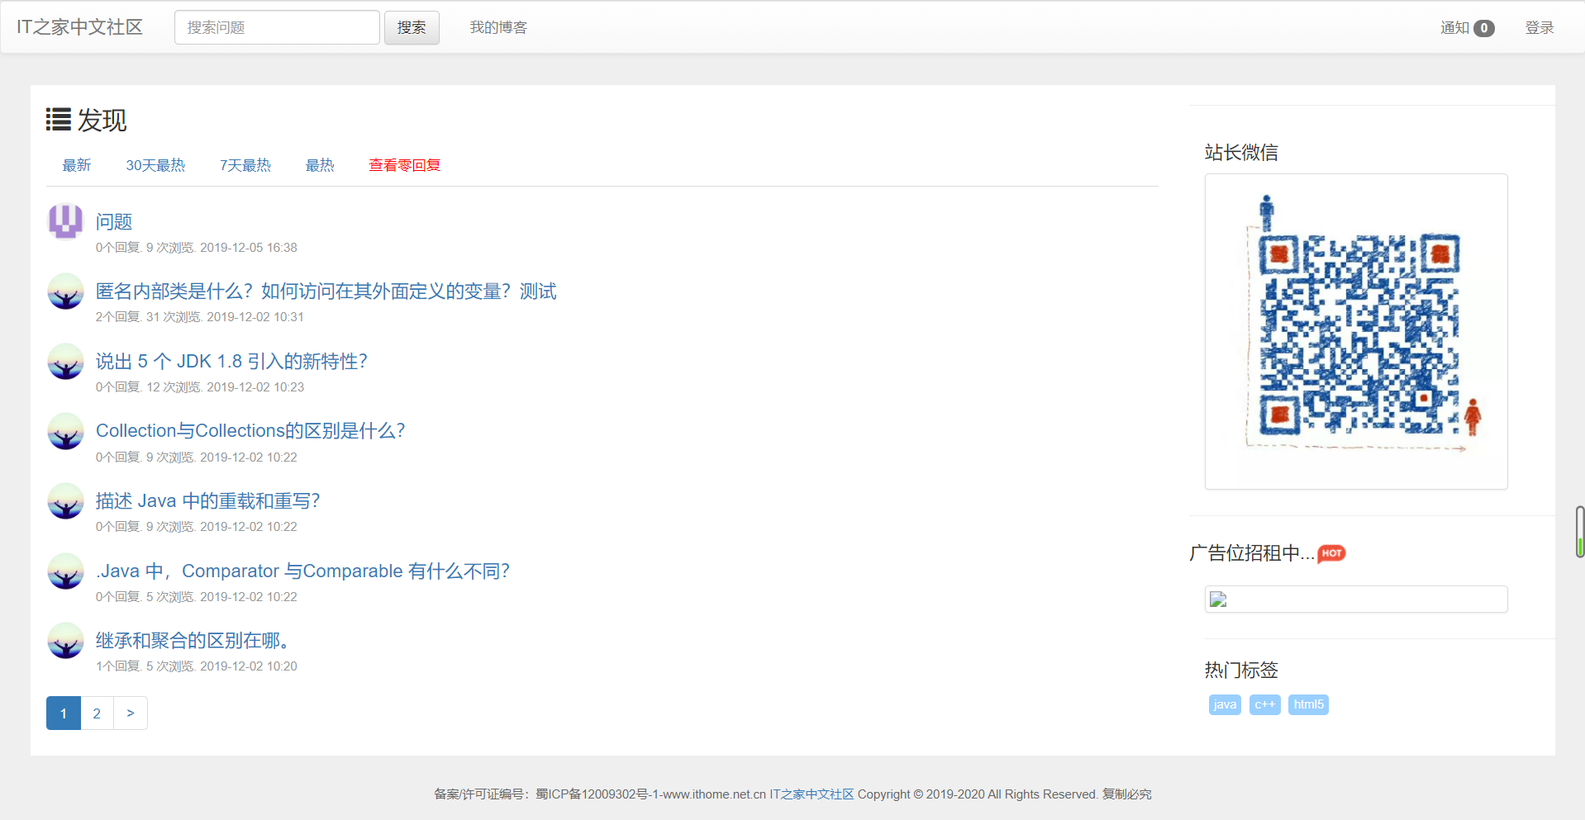
图4.3 社区主界面

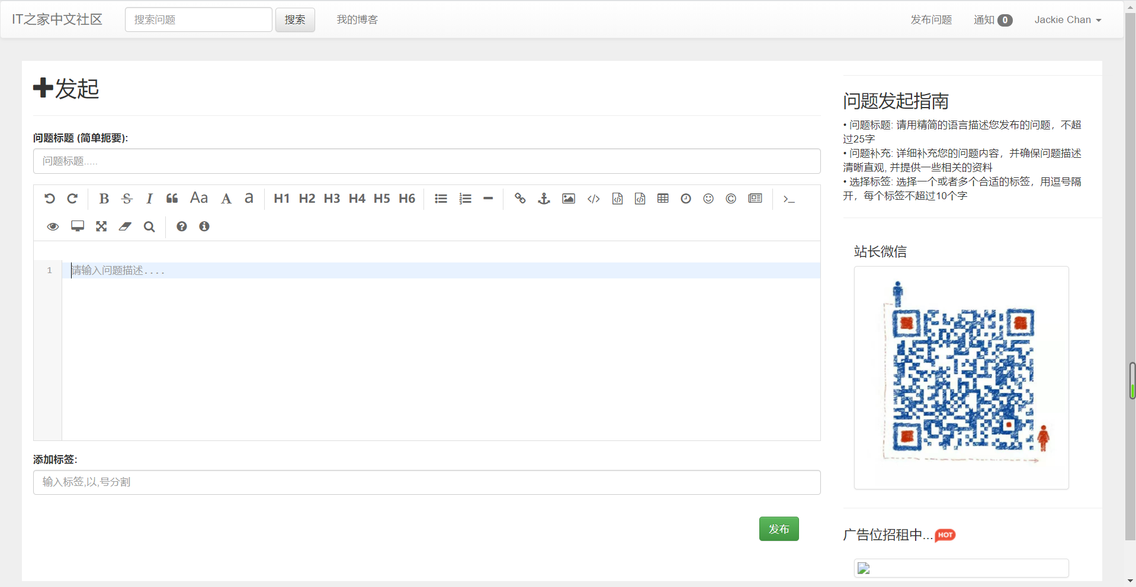
图4.4 社区问题发布界面
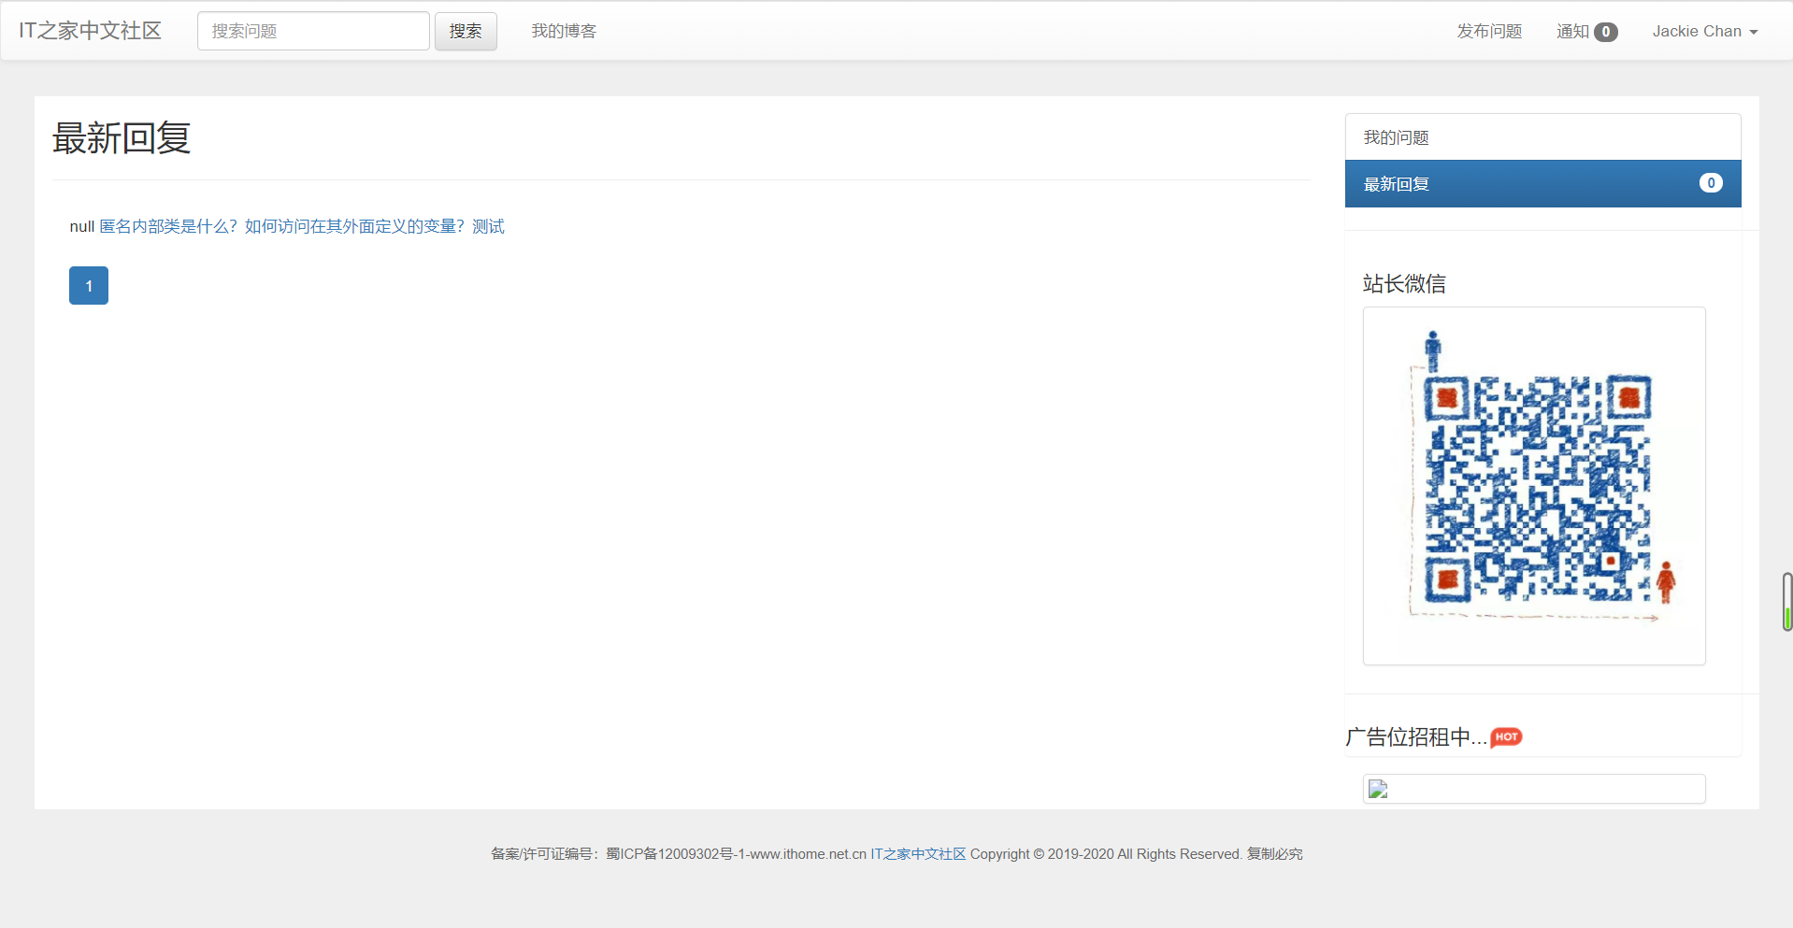
图4.5 社区问题回复、评论界面

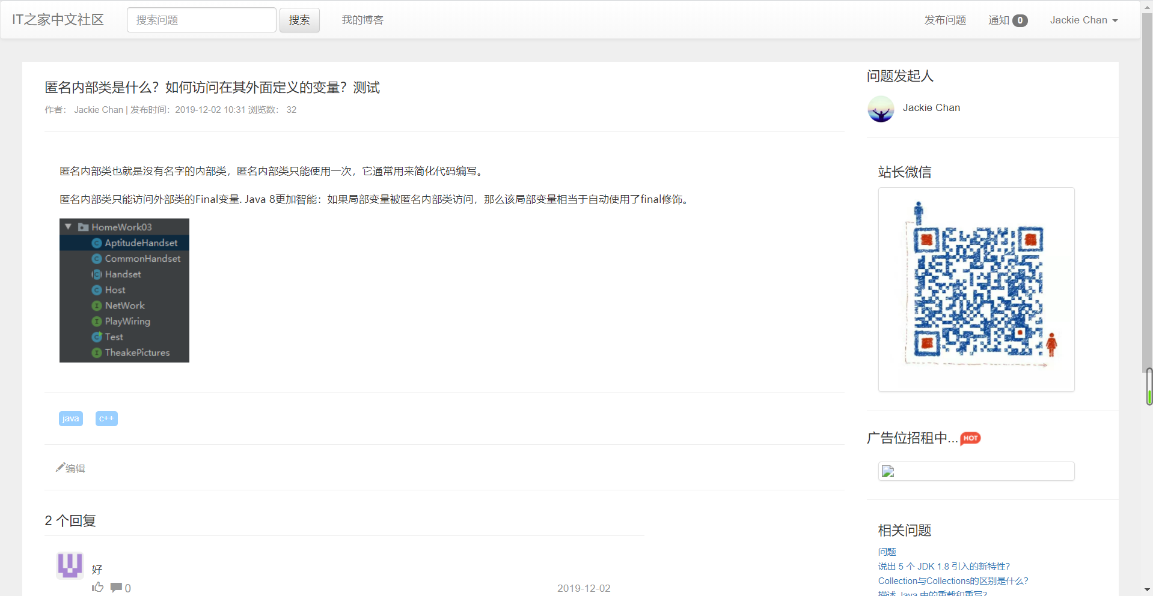
图4.6 社区问题详情界面

5 系统的设计与实现

5.1管理模块实现

5.1.1 游客注册登录模块
1、功能描述
游客注册登录模块的实现只要是针对新用户，当用户第一次访问本网站时，会提示用户进行登录，当点击登录按钮时跳转到GitHub站点进行登录，成功后会回调到当前的网站，并将用户的头像和昵称做以展示界面如图5.1所示。
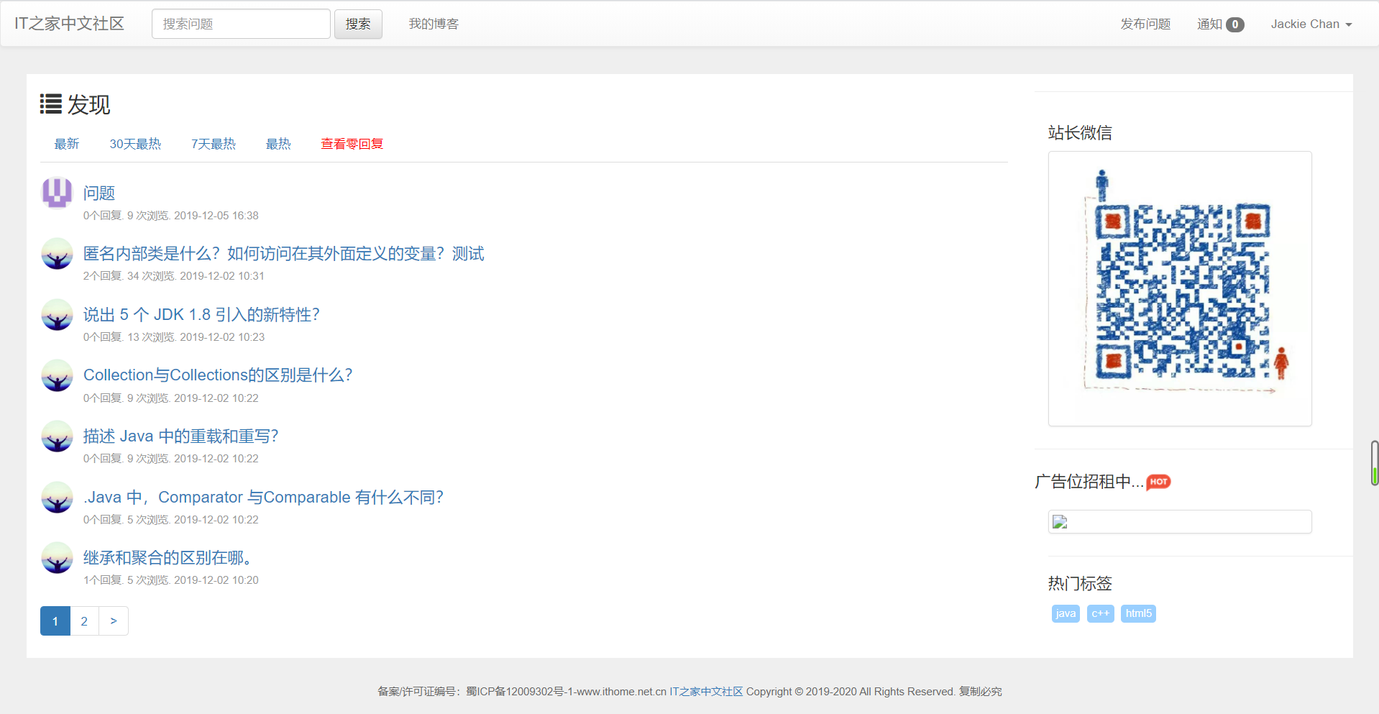
图5.1 社区系统登录界面
2、程序实现
操作步骤如下：从GitHub网站中读取用户的相关信息，并将用户的信息存储在MySQL数据库的user表中，登录成功后读取user表中存放的用户的昵称以及头像并做以展示，登录失败时会提醒用户重新登录。实现代码如下：
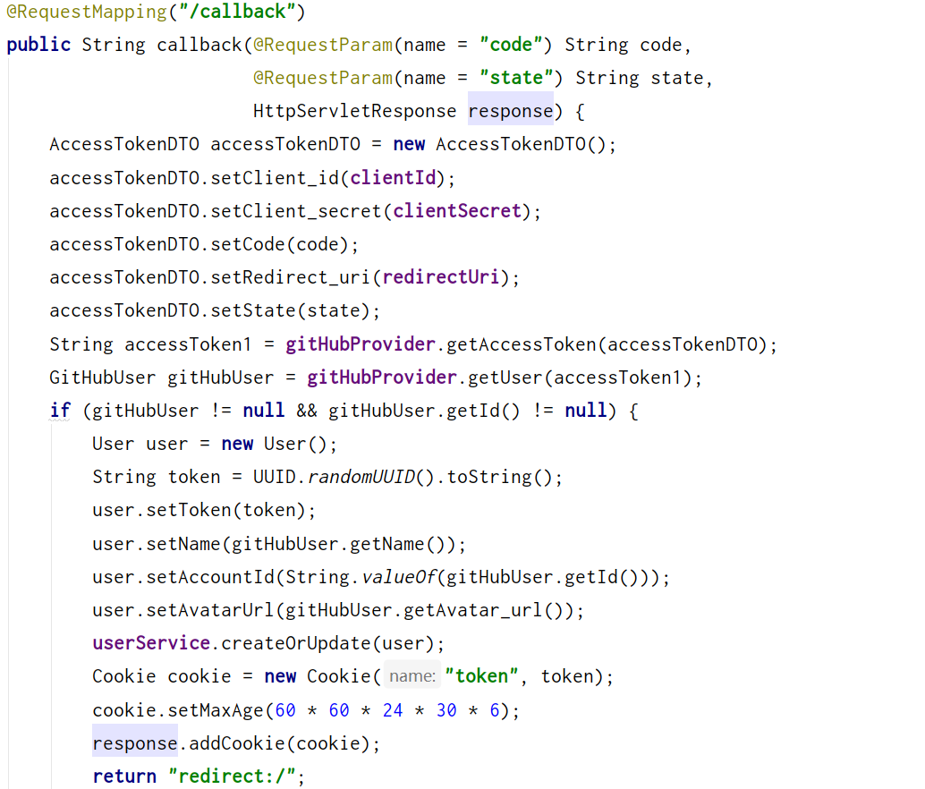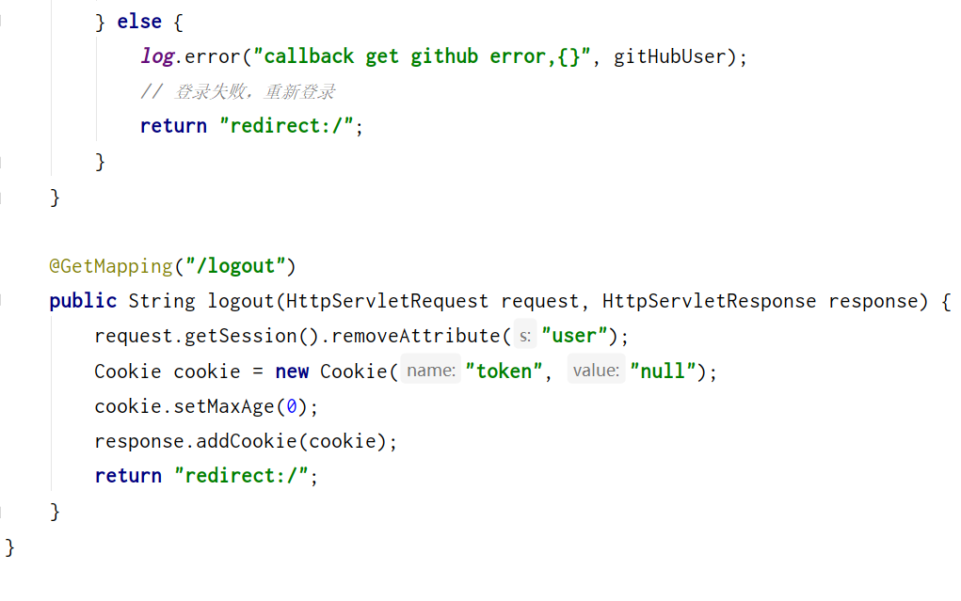
3、流程图

开始
登录界面
登录
登录成功
Yes
No
结束

图5.2 登录程序流程图

5.1.2 用户发布问题、回复问题
1、功能描述
该功能主要包括两个操作分别为：用户点击发布按钮即可进入问题的发布页面，用户需要填写问题的标题，问题的描述对问题的标签进行选择，并将问题的相关信息以及发布者信息数据进行存储，界面如图5.4、5.5所示。
用户在登录状态下可以对别人的问题进行浏览，并根据自己所掌握的知识对感兴趣的问题做出回复等操作。
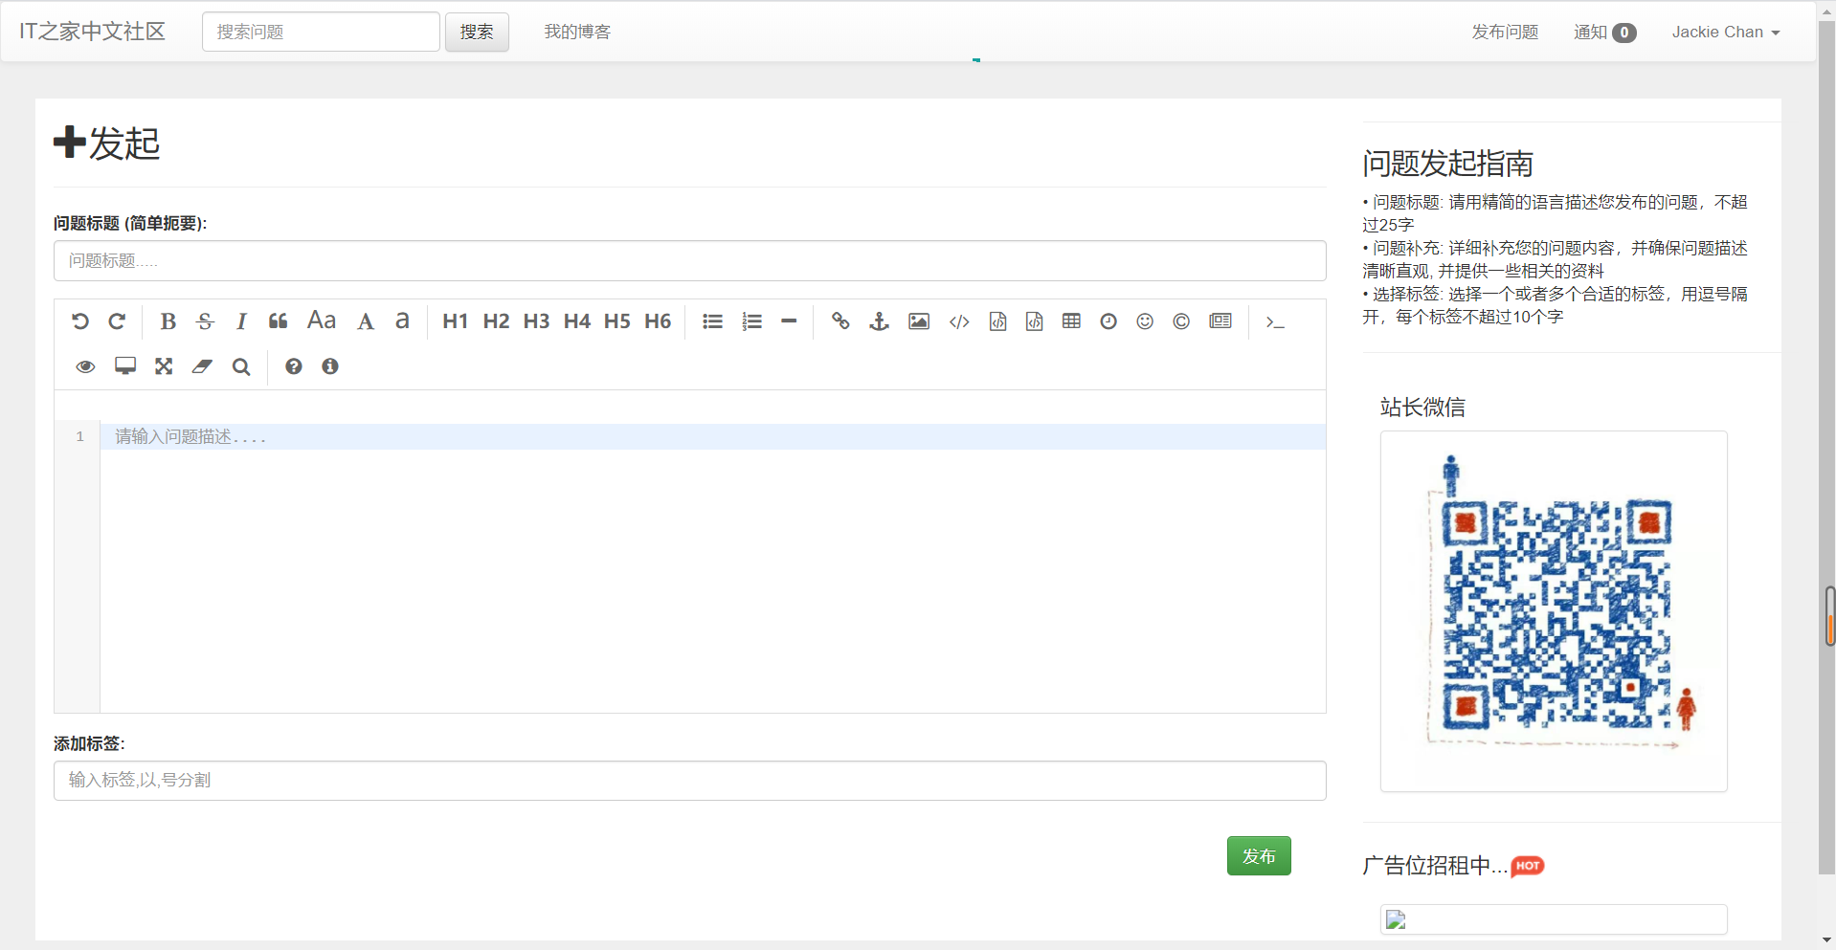
图5.3 用户发表新帖界面

2、程序实现实现代码如下：
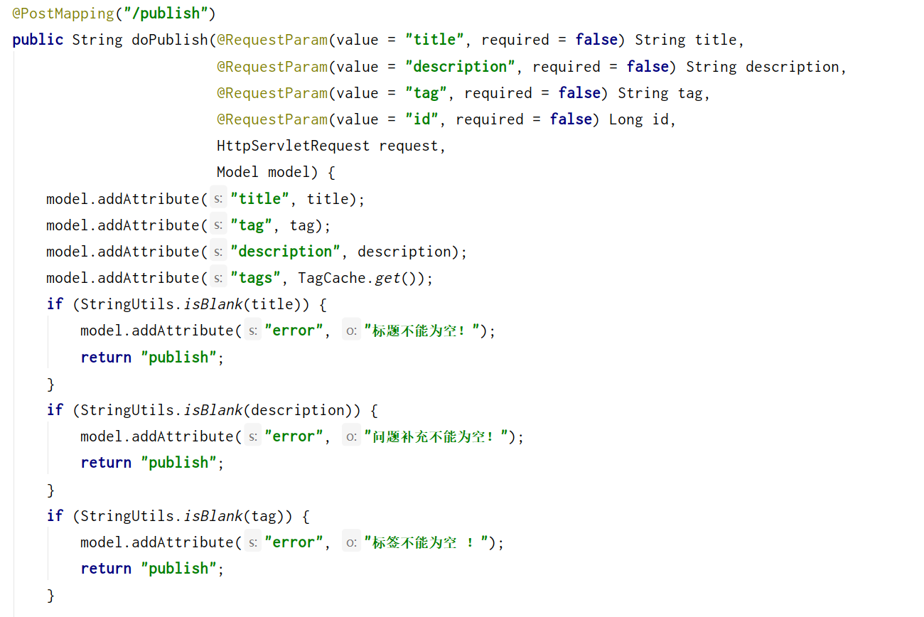
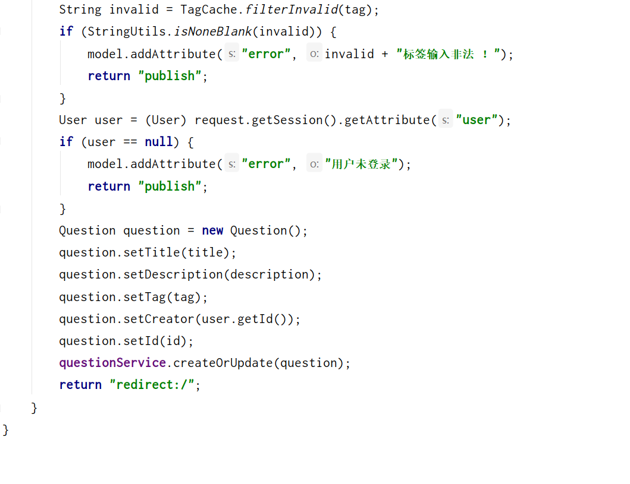3、流程图
开始
登录界面
登录
主题版块

发帖界面
发帖
结束
Yes
No

Yes
No

图5.4 用户发帖流程图

5.2 管理模块实现

5.2.1 相关问题功能
1、功能描述
问题发布后可以更具问题的标签查看与该问题相关的问题并做以展示，界面如图5.7所示。
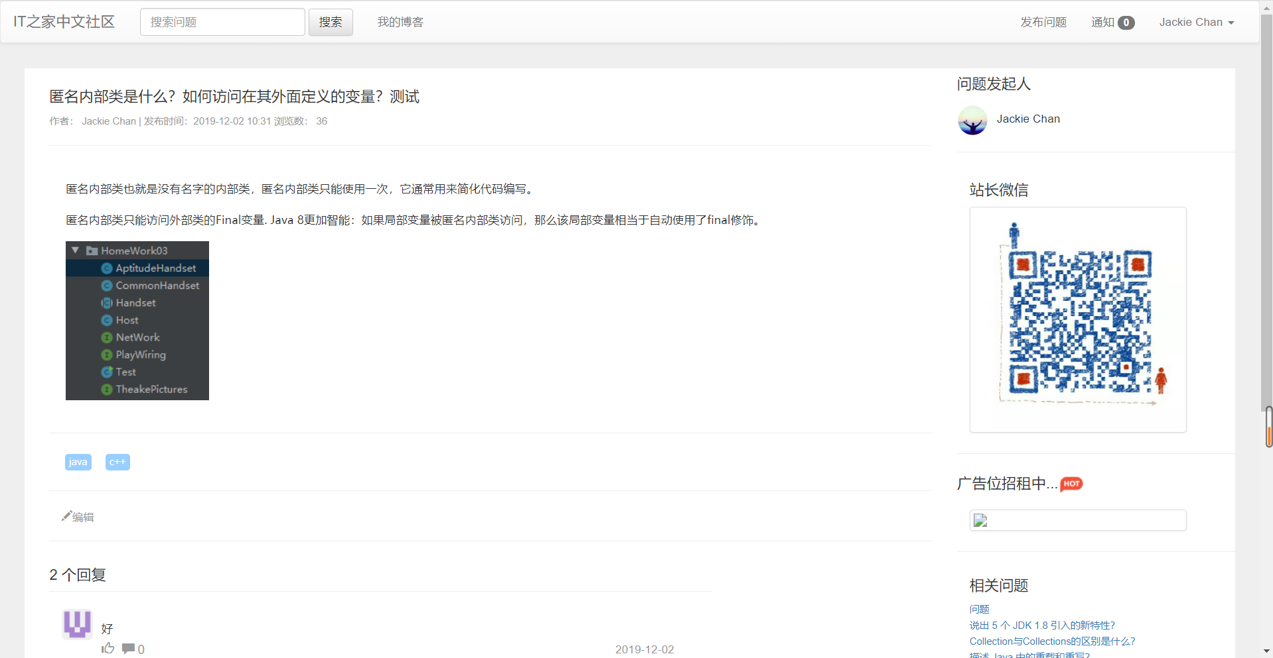
图5.5 相关问题界面
2、程序实现代码如下：
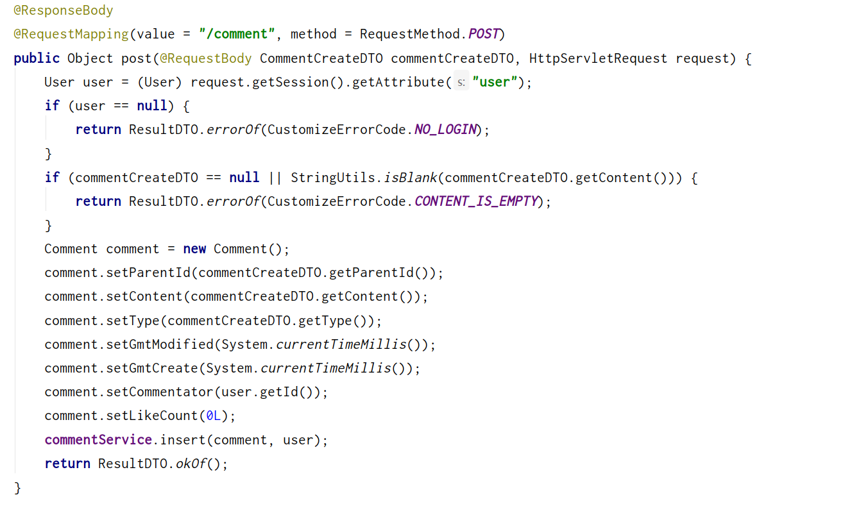
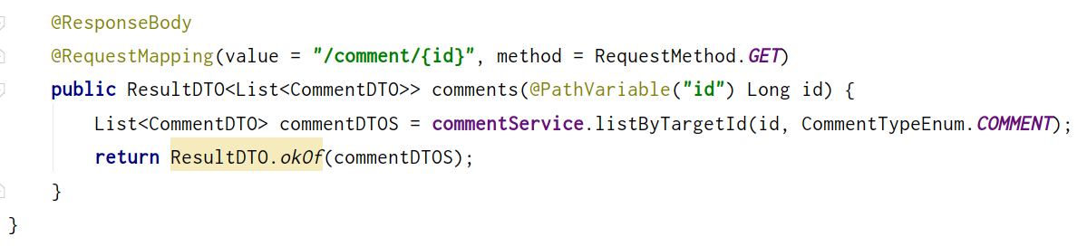5.2.2问题分类管理
1、功能描述
在问题发布的时候，用户需要选择问题的标签，并将问题的相关标签记录在数据库中，当用户想要查找与此问题相关的问题时，即可通过问题的标签将不同分类的问题进行查找并在界面进行展示，用户就可以看到与此问题相关的分类下的所有问题，界面如图5.8所示。
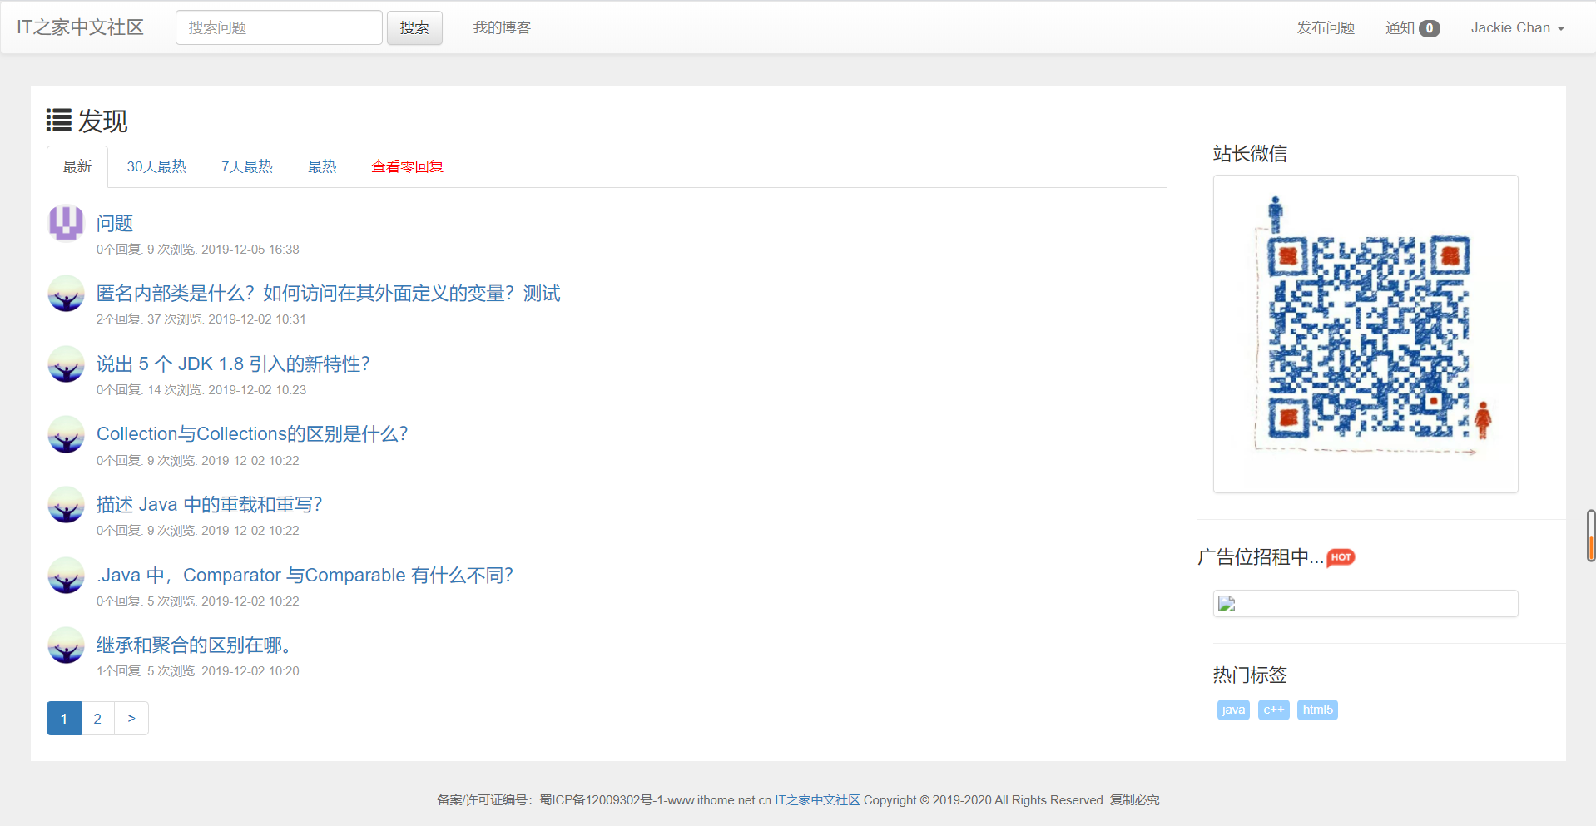
图 5.6 论坛类别界面

2、程序实现代码如下：
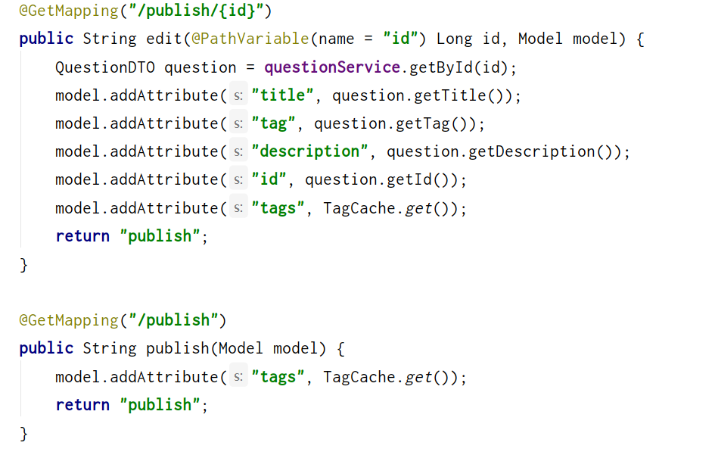5.2.4论坛帖子管理
1、功能描述
在登陆状态下用户可以查看自己发布问题的相关回复以及评论，界面如图5.9所示。
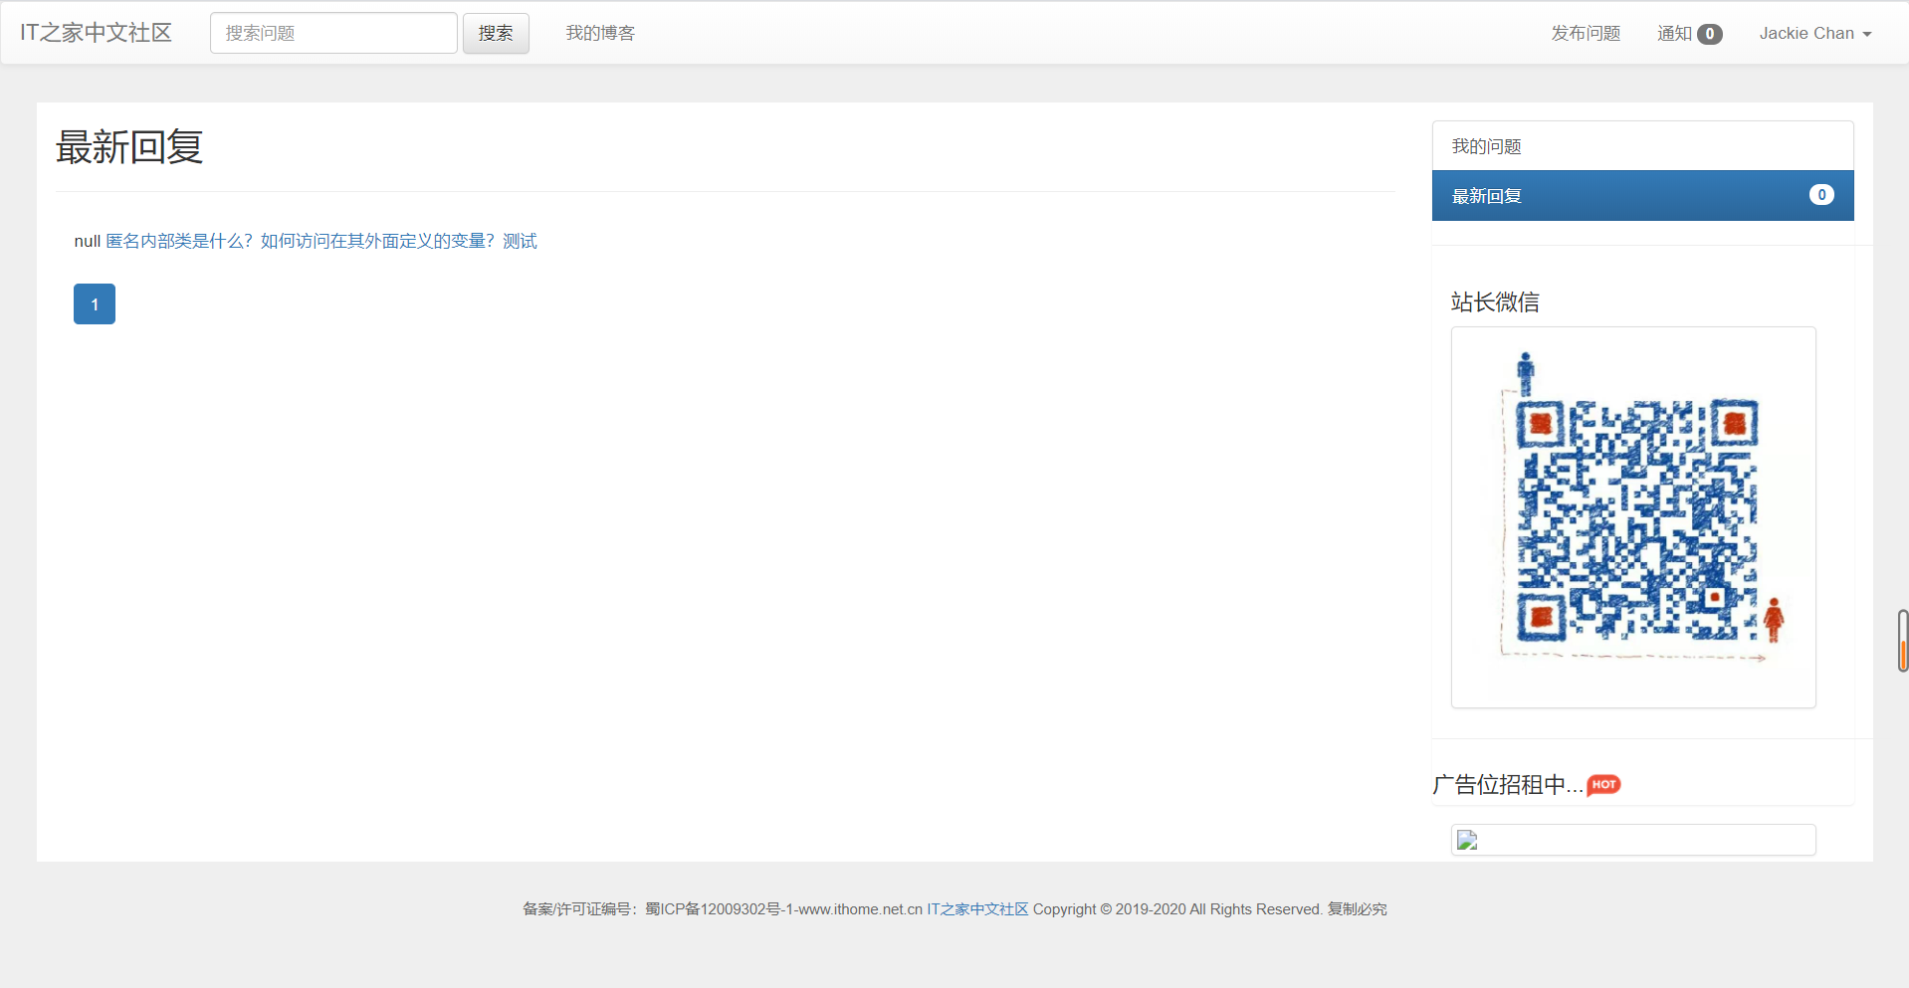
图5.7 帖子管理界面
2、程序实现代码如下：
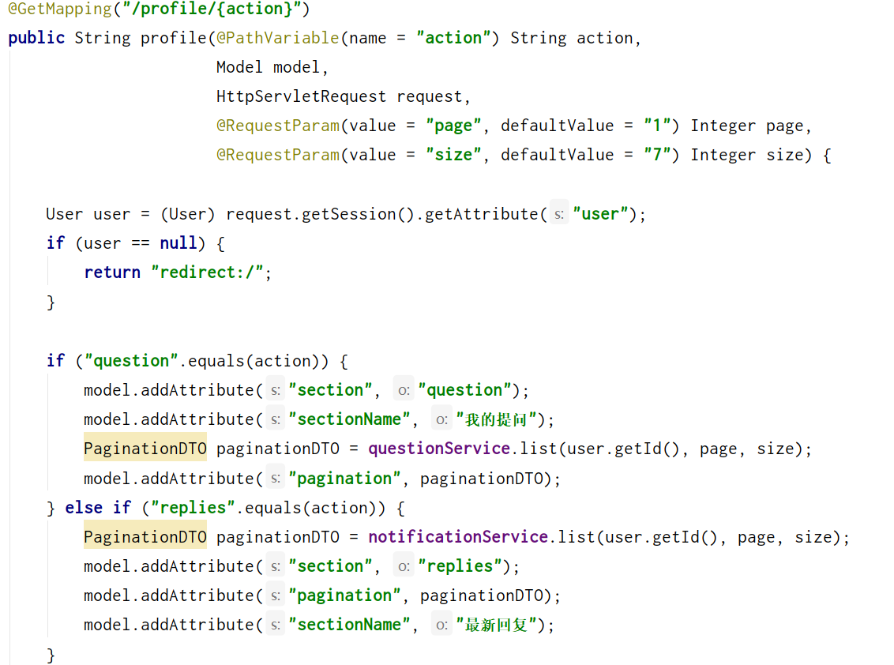

5.2.2文件的上传
1、功能描述
在发布问题时，用户不仅可以编辑问题，也可以编辑代码段，图片，网页链接地址等，还可以进行文件的上传，将本地的文件上传至数据库中进行保存，以方便后期的查看与维护。
2、程序实现代码如下：
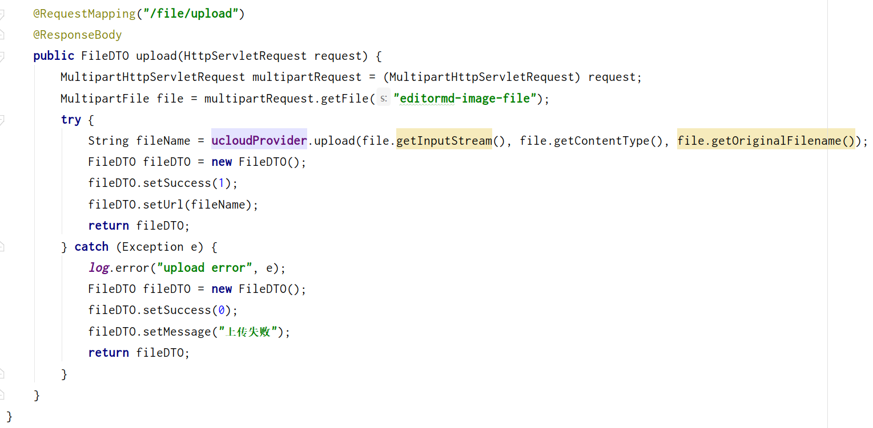

6 系统测试

6.1 测试概述
对软件的设计实现进行测试,首先必须要明确的时系统的大体功能，即系统可以“做什么”,以及系统“怎样做”，只有明确这两个问题后才能顺利准确的完成软件测试的任务,从而保证了软件的质量。系统整体设计实现后,需要对系统进行正确并且专业的测试,确保系统能够顺利完整的运行,并解决出现运行过程中出现的各方面的问题。

6.1.1 软件测试的目的
在进行软件测试时需要明确软件测试的目的，软件开发主要是根据用户的需求从而进行开发，可以帮助更多的人能够更加方便的生活、工作、学习，一个游廊的系统会对人们的生活提供帮助，反之就会影响人们的正常生活。因此软件测试在软件开发的过程中就显的尤为重要。软件测试的目的，第一是发现一些软件开发过程中存在的风险问题,从而能够保证软件质量。第二是提供必要的信息，比如通过软件测试从而降低软件中存在的风险，可以通过测试中的信息来进行风险评估。第三是通过软件测试从而保证软件的质量，因为测试是属于软件开发中的一个过程，软件测试时软件开发过程中的一个标准项目，如果软件在日常使用中出现问题，则说明软件开发是有缺陷的。
软件质量的衡量是以以下四个方面作为评测基础的:一、软件的开发必须要满足某些特定的行业标准的，如不同的工作环境，不同的适用人群等。二、在尽可能短的时间内能够将软件准确的设计开发出来。三、软件设计的质量，软件的高质量并不是指软件代码优化的精细与否，也并不是数据库设计的合理与否，而是指代码的实用性的高低，以及软件开发所用的技巧。四、软件质量的高低也可以更具用户的满意程度来衡量。软件测试其中最重要的一项就是看软件的设计是否满足客户的需求。

6.1.2 软件测试的任务
1.寻找软件中存在的漏洞（BUG）
2.避免在开放过程中造成软件功能的缺失
3.确定软件的可靠性和实用性
4.修改软件中存在的错入，提高软件的质量
5.确定各功能之间的逻辑关系，避免发生逻辑性错误
6.通过测试决定软件的质量。
总的目标是：确保软件的高质量

6.1.3 测试环境
IDEA自带IDEA Tomcat，使得用户可以在IDEA当中直接运行程序，浏览网页。（1）Windows7及以上 操作系统；
（2）IDEA开发软件；
（3）Tomcat服务器；
（4）手机端和客户端浏览器。

6.2 测试的主要步骤
系统测试主要从以下四个步骤进行：
1.代码审查：程序的设计开发大部分的工作量是代码部分，一个功能较为完整的系统代码的编写量往往在百万行左右。可是在系统开发的过程中程序员往往因为个人的疏忽，不细心的原因从而导致代码出现错误，后果是不可估量的，因此代码审查显的特别的重要。
2.单元测试：一个整体的系统可以划分为很多的小模块，所以可以对这些小模块进行测试。通过对这些小模块的测试从而得知系统是否存在问题。这种测试相对比较简单开发人员在编写代码的过程中就可以完成测试。
3.集成测试：集成测试一般是在单元测试结束后进行的测试，在确认各个单元都没有问题时，那么就可以将所有的单元联系在一起进行测试，集成测试相对于单元测试来说更为复杂，各模块之间的逻辑性较强，对于开发人员来说，集成测试自己无法准确的完成，需要专门的测试人员帮助。
4.确认测试：模拟软件系统已经投放使用，在不同的设备上运行系统，通过观察不同设备上系统运行的状态，并加以记录，从而来确认系统的合计实现是否满足用户的需求。

6.3 测试结果与分析
通过对本系统各个功能的测试进行记录，如表6.1所示。

表6.1 系统测试
序号 | 测试项 | 验证过程 |  | 预期结果 | 实际结果 | 结论
1 | 用户登录 |  | 点击登录按钮通GitHub网站登录回调 | 登录成功 | 登录成功 | 通过
2 | 用户提问 |  | 点击发布问题按钮 | 进入提问主界面 | 进入提问主界面 | 通过
3 | 发布问题 |  | 填写问题的标题、内容、标签发布问题 | 问题发布成功 | 问题发布成功 | 通过
4 | 浏览帖子 |  | 登录后可以在主界面浏览别人的问题 | 可以浏览 | 可以浏览 | 通过
5 | 评论帖子 |  | 进入想要评论的帖子，点击评论即可做出评论 | 评论成功 | 评论成功 | 通过
6 | 搜索问题 |  | 在搜索框搜索系统中的已发布的问题 | 搜索对应的问题 | 搜索对应的问题 | 通过

6.4 测试总结
本系统在经过一系列的测试，基本实现了用户的需求，并且找出了系统中存在的一些问题与缺陷，并已经做出处理，只是该系统的界面过于简单，在于系统响应方面没有进行很好的处理，这方面的问题会在以后的程序设计实现中注意并改进。

7 结论
经过两个月的努力，基于SpringBoot+MyBatis框架实现的IT之家中文社区已经实现，该系统的设计实现可以帮助更多的IT学习者进行知识的交流，在学习中会遇到一些自己无法解决的问题，可以将自己的问题发布到社区，其他用户可以在社区主页对已发布的帖子进行浏览，并对自己能解决的帖子进行回复等操作，并且可以对别人的回答做出相对应的评论。
设计的创新点：登录和退出、问题发布、问题的编辑、评论、搜索、广告投放等功能。登录和退出功能实现方式调用GitHub提供的API接口，用户在登录状态下可以发布自己的问题，发布问题的页面有指南，用户只有在完完整整的填写问题的标题，内容并且选择问题的标签之后才能成功的发布问题。问题编辑功能用户只能编辑自己发布的问题，对问题进行修改。问题评论功能用户可以对别人的问题做出相对应的回复并且也可以对回复进行评论。问题检索功能可以直接搜索关键字，也可以根据问题的热度进行检索，也可以检索热门标签。广告投放功能可以投放自己的广告，也可以进项广告位的出租。
网络时代已经到来，普通的书本知识逐渐被网络上的知识所取代，人们已经不再对书本上的知识感兴趣，反而更加喜欢网络上的一些信息，比如网络新闻，网络论坛等， 所以IT中文社区的设计实现可以使用户接收到更多的知识从而来充实自我，对于现代社会的人们有着非常重要的意义。
由于之前对SpringBoot+MyBatis技术的应用和掌握不是很好，因此在程序的开发过程中遇到了困难，比如对错误信息页的展示不够美观，最后在老师的帮助下，以及自己从网上查找资，最终遇到的问题得以解决 。

参考文献
- 王祺衡. B/S结构的软件开发技术研究[J]. 计算机产品与流通,2019,(11):17.
- 陈豪文,周璐雨,宁志豪. 浅谈Web发展及现状[J]. 计算机产品与流通,2019,(06):104.
- 陈瑞. 基于Springboot高并发Java Web开发模式[J]. 电脑编程技巧与维护,2019,(04):27-30.
- 官亚芬. 计算机软件开发中JAVA编程语言及其实际应用[J]. 中国新通信,2020,22(04):98-99.
- 谢懿. 计算机软件JAVA编程特点及其技术分析[J]. 农家参谋,2020,(01):166.
- 赵鹏. 计算机软件java编程特点及其技术应用[J]. 科技资讯,2019,17(24):28+30.
- 田丰维,冯永安. 计算机软件JAVA编程特点及其技术应用[J]. 教育教学论坛,2019,(21):268-269.
- 周宝亮,王敏. 计算机软件开发中JAVA编程语言的应用[J]. 电子技术与软件工程,2017,(03):61-62.
- 张红旭. 浅谈Java的发展及特点[J]. 硅谷,2010,(06):50.
- 马鲁宁. JAVA语言面向对象程序设计的特点[J]. 黑龙江科技信息,2007,(02):52.
- 王斌,刘秀平. Java高级编程语言的特点及发展趋势[J]. 孝感职业技术学院学报,2002,(04):62-65.
- 胡强. MySQL数据库常见问题分析与研究[J]. 电脑编程技巧与维护,2019,(12):91-92.
- 罗路腾,王贵鑫. 基于Springboot的博客网站的设计与实现[J]. 科学技术创新,2019,(33):64-66.
- 王祺衡. B/S结构的软件开发技术研究[J]. 计算机产品与流通,2019,(11):17.
- 王惠玲. 基于Java的IDEA加密算法探讨[J]. 中国科技信息,2010,(21):108+117.
- 罗路腾,王贵鑫. 基于Springboot的博客网站的设计与实现[J]. 科学技术创新,2019,(33):64-66.

致 谢
转眼间四年的大学生活马上就要结束了，时间过的真的非常的快，2016年的时候作者进入大学，对大学里的一切都十分的憧憬，现在马上就要进行大学的最后一项工作：毕业答辩，非常感谢作者的导师给予作者莫大的帮助，从最初的选题、资料搜集、阶段性文档的提交一直到最后的论文的定稿，老师都给予了作者耐心的辅导和帮助，他为了帮助作者完成毕业论文从而放弃了自己的休息时间，这让作者十分的感动，就此作者想老师致以崇高的谢意，感谢老师的帮助，要不是老师的帮助，作者也不可能顺利的完成毕业论文。同时作者还需要对这段时间给予作者帮助的人致谢，谢谢他们的无私奉献，谢谢他们无微不至的关怀。
同时作者也要对这四年大学生活中的老师和同学致谢，老师不仅教给作者学习上的知识，更多的时教会作者如何做人，怎么才能在社会中生活，这些知识都是书本上没有的知识。正是由于他们给予的帮助才能让作者快速的成长，在各方面都取得了极大的进步，在此对他们表示由衷的谢意。
通过这一阶段的努力，我的毕业论文《IT之家中文社区的设计与实现》终于完成了，这也就说明作者的四年大学生活即将结束 。在大学阶段，作者在学习上和思想上都受益非浅，这除了自身的努力外，与各位老师、同学和朋友的关心、支持和鼓励是分不开的。
在本论文的写作过程中，作者的导师老师倾注了大量的心血。完成毕业论文是一次系统学习的过程，毕业论文的完成，同样也意味着新的学习生活的开始。我将铭记我曾是一名学院的学子，在今后的工作中把学院的优良传统发扬光大， 感谢各位专家的批评指导。

学院本科毕业设计开题报告
学生姓名： 学号： 指导教师：
- 立项（选题）依据
本课题名称为：IT之家中文社区，选题的意义：在学习中会遇到一些自己无法解决的问题，可以将自己的问题发布到社区，别人看到你的问题之后 可以帮你进行解答，并且可以对别人的回答做出相对应的评论。同时本论坛可以展开多人讨论，使人们能够便捷地进行相互交流，使人们能够及时的从论坛中获取更多的知识。
设计的创新点：登录和退出、问题发布、问题的编辑、评论、搜索、广告投放等功能。登录和退出功能实现方式调用GitHub提供的API接口，发布问题时用户需要登录才能发布问题，发布问题需要填写问题的标题，内容，以及选择标签填写完整才能发布。问题编辑功能用户只能只能编辑自己发布的问题，对问题进行修改。问题评论功能用户可以对别人的问题作出相对应的回复并且也可以对回复进行评论。问题检索功能可以直接搜索关键字，也可以根据问题的热度进行检索，也可以检索热门标签。广告投放功能可以投放自己的广告，也可以进项广告位的出租。
- 研究内容
本课题主要的观点：用户可以根据自己的需求发布问题，其他用户进行回复评论。用户也可将自己的技能知识进行分享帮助其他人，了解更多知识。
拟解决的关键问题：1、特殊权限只针对用户和游客，对于不登录注册的游客进行权限限制，只能浏览帖子而不能发表贴和回复帖子，需要进行注册登录在后台存有用户信息才可以实现发表，评论等功能。2、对用户回复帖子，信息实时通知用户；要求实现对页面的自动刷新，实时反馈信息给网页浏览者。3、文章的评论和编辑
研究方法：1、调查法：对一些经典的论坛社区系统进行访问，了解他们独有的特点，修改自己的不足之处 ，对周围同学进行交流访问询问他们对论坛社区的理解以及看法。2、文献研究法：通过调查关于论坛社区系统文献来获得资料，从而全面地、正确地了解掌握论坛社区系统的实现。

三、指导教师意见

经审查，（同意、不同意）开题。

签 名：

年 月 日
学院本科生毕业设计结题报告
学生姓名： 学号： 指导教师：
一、课题完成情况或指导过程
第一次指导：年月日 ，地点：
内容：根据指导老师的建议，结合实际情况，毕业设计题目确定为：IT之家中文社区，和老师一起确定了系统的主要功能和实现步骤，并做了进度安排。
第二次指导：年月日 ，地点：
内容：指导老师对系统的需求部分做了了解，并根据需求给出了修改意见，对后续的详细设计做了指导。按照进度表安排检查了主要节点完成工作，并指出不足之处。
第三次指导：年月日 ，地点：
内容：论文初稿提交后，老师对论文提出了相关的修改意见：（1）摘要内容缺少对系统功能的简单介绍；（2）可行性分析当中应当对技术可行性，操作可行性、经济可行性进行全民啊完整的分析；（3）参考文献相对较少；
第四次指导：年月日 ，地点：
内容：本次论文基本定稿，老师在审阅之后提出还存在一些细小问题，例如系统的底层数据流图不够详细，无法准确的说明系统数据的转移、部分格式不正确等问题，根据老师所给的意见，我通过修改最终完成了本次论文。
二、指导教师论文评审意见及成绩

该论文选题新颖、贴近本科期间的学习内容，全文框架结构合理、思路清晰、语言通顺、层次分明，论文中使用的文字无错误，语言流畅，参考的文献资料与论文资料联系紧密，从主题到资料切合专业要求，总体上到达学院本科生毕业设计要求。
（同意、不同意）结题。
成 绩： （百分制） 指导教师签名：
2019年5月9日
三、学院毕业论文指导委员会审查意见：

经审查，（同意、不同意）参加答辩。
签章（学院公章）：
2019年5月10日
学院本科生毕业设计答辩评分表
学生姓名： 学号： 指导教师：
评语：

答  辩  小  组 |  | 姓 名 | 职 称 | 答辩成绩 | 签 字
答  辩  小  组 | 组 长
答  辩  小  组 | 成 员
成绩  （百分制） |  | 指导教师评定成绩  （权重50%） |  | 答辩成绩  （权重50%） | 总评成绩

学院本科生毕业设计答辩过程记录

注：每名同学的答辩过程都要分别记录。 秘书（签名）：

